附件4

华为各类创新实践平台

相关链接及材料
互联网+大赛产业赛道（华为命题）：
https://cy.ncss.cn/mtcontest/index
产业命题赛道 (ncss.cn)；

国创计划（华为企业命题）：
http://gjcxcy.bjtu.edu.cn/index.aspx
国家级大学生创新创业训练计划平台 (bjtu.edu.cn)；
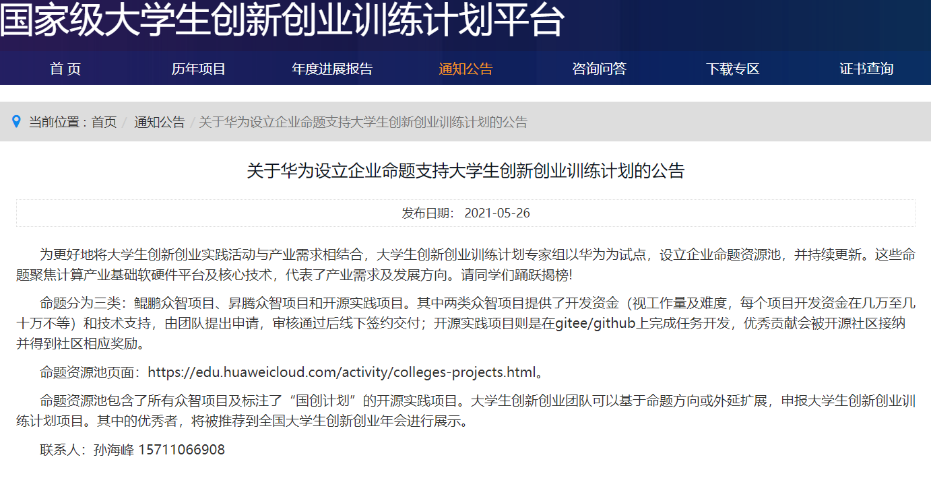

软挑赛：
https://competition.huaweicloud.com/codecraft2021#introduction
2021华为软件精英挑战赛——智能世界·凌云 (huaweicloud.com)

绿盟：
https://opengcc.org/article/65/297.html
最新动态 - 开源大赛 - 绿色计算产业联盟 (opengcc.org)

众智项目：
https://www.hikunpeng.com/zh/ecosystem/ecology_remit
鲲鹏众智计划-鲲鹏社区 (hikunpeng.com)
https://www.hiascend.com/zh/ecosystem/all-wisdom
昇腾众智计划-昇腾社区 (hiascend.com)

微认证：
https://edu.huaweicloud.com/certifications/
微认证_云计算认证_人工智能认证_华为认证_场景化技能认证-华为云 (huaweicloud.com)

优才计划：
https://www.hikunpeng.com/ecosystem/internship-program?tag=study
鲲鹏优才实习计划-鲲鹏社区 (hikunpeng.com)
https://www.hiascend.com/ecosystem/internship-program?tag=study
昇腾优才实习计划-昇腾社区 (hiascend.com)

开源社区：
openEuler开源社区
https://www.openeuler.org/zh/
openEuler

openGauss开源社区
https://opengauss.org/zh/
openGauss | openGauss
MindSpore开源社区
https://www.mindspore.cn/
MindSpore官网

智能基座教师专区
https://edu.huaweicloud.com/activity/colleges-teachers.html
“智能基座”产教融合协同育人基地（教师专区）_高校_华为云学院_华为云 (huaweicloud.com)

智能基座学生专区
https://edu.huaweicloud.com/activity/colleges-students.html
“智能基座”产教融合协同育人基地（学生专区）_高校_华为云学院_华为云 (huaweicloud.com)

